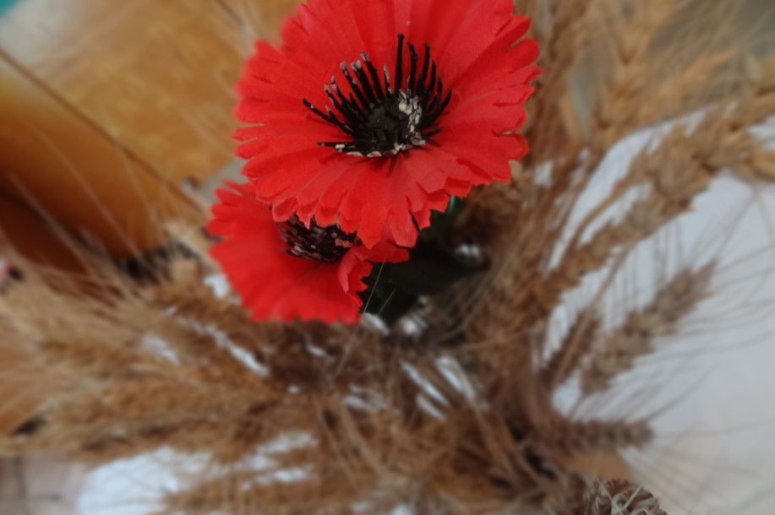
Звіт
про семінар викладачів української мови і літератури
22 жовтня 2015 року на базі ДПЗЛ відбувся обласний семінар викладачів української мови і літератури. В рамках семінару викладач ліцею Денисенко Ольга Миколаївна в групі № 6 (спеціальність «Контролер-касир. Касир квитковий. Провідник пасажирського вагона») провела відкритий урок української літератури за темою «Філософське осмислення долі однієї селянської родини як частки трагедії України ХХ століття в романі Уласа Самчука «Марія»»
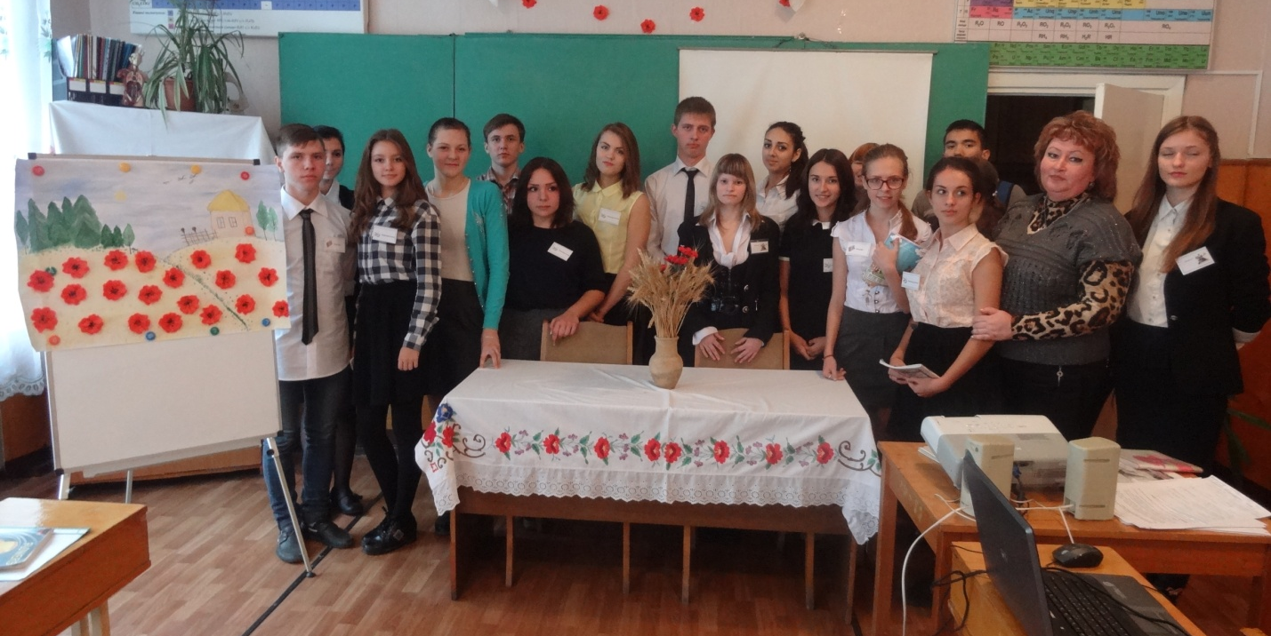 учні групи № 6 з майстром Шаповаловою А.В.

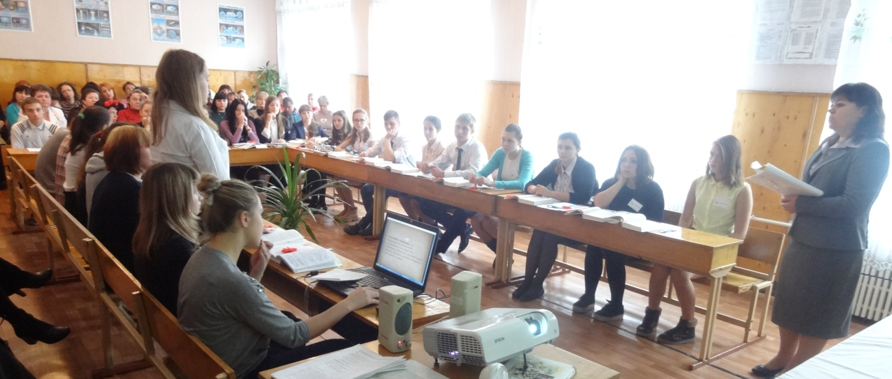
Під час уроку

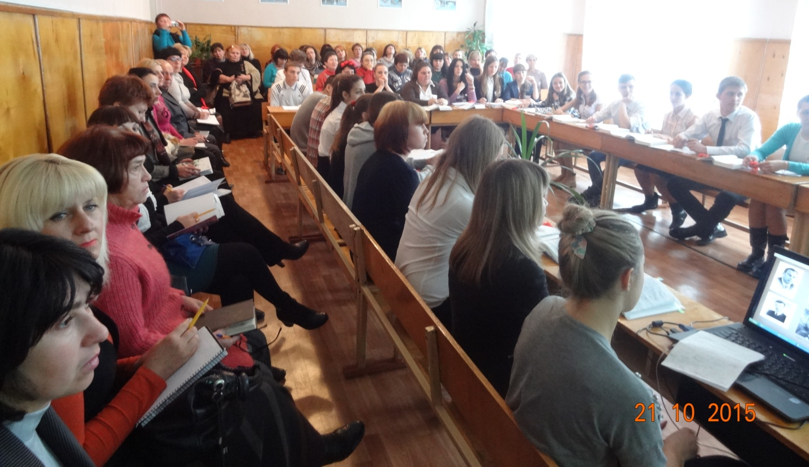
Учасники семінару
Виступ методиста НМЦ ПТО Кузь Т.Г.

